基于蒙特卡洛模拟和机器学习的德州扑克胜率估计及决策

摘要
本文提出了一种结合蒙特卡洛模拟和机器学习的德州扑克胜率估计与决策方法。通过蒙特卡洛仿真技术，能够高效估算不同阶段下的胜率，为玩家的策略决策提供依据。此外，我引入了卷积神经网络（CNN）来加速胜率计算，通过分类模型替代传统的牌型判断函数，显著提升了计算效率。在大量手牌数据的仿真实验中，CNN模型表现出极高的准确性（98.75%），相较传统方法，计算效率提高了59倍。
本文还结合了PPO算法及poker AI库来训练了一个扑克决策智能体。通过自我对抗训练，该智能体能够在不断的博弈过程中优化策略，并根据仿真得到的手牌胜率、对手行为和底池情况动态调整决策。

目录
基于蒙特卡洛模拟和机器学习的德州扑克胜率估计及决策 1
0 摘要 1
1 问题阐述 1
1.1 背景 1
1.2 研究意义 2
2 决策元素 2
3 方法选择 4
4 模型建立与分析 4
4.1 蒙特卡洛仿真估计胜率 4
4.2 利用卷积神经网络CNN对算法进行改进 5
4.3 利用PPO 算法训练扑克决策智能体 6
5 量化分析 6
6 结论 8

- 问题阐述
  - 背景
德州扑克是一种广受欢迎的扑克牌游戏，其核心是概率分析与决策。玩家需要在不完全信息的情况下，基于已有的手牌和公共牌，推测自己与对手的胜率，并做出下注、跟注或弃牌等决策。
游戏规则：
游戏分为四个阶段进行：发牌前、翻牌、转牌、河牌。在发牌前阶段，每位玩家会获得两张隐藏手牌，并根据牌面选择是否跟注、加注或弃牌。翻牌阶段会翻开三张公共牌，玩家结合手牌和公共牌评估牌型，决定继续下注或弃牌。接下来的转牌和河牌阶段会分别揭示第四张和第五张公共牌，玩家继续根据手牌与公共牌的组合调整策略。最终，如果仍有多名玩家未弃牌，则进入摊牌环节，两张底牌与公共牌共7张牌中选择5张组成最大牌型的玩家赢得底池中的全部筹码。
德州扑克的牌型从大到小依次为：皇家同花顺（同一花色的 A、K、Q、J、10）、同花顺（同一花色的连续五张牌）、四条（四张相同点数的牌加任意一张牌）、葫芦（由三张相同点数的牌与两张相同点数的牌组成）、同花（五张同一花色的牌但不连续）、顺子（五张连续点数但不同花色的牌）、三条（三张相同点数的牌加两张无关牌）、两对（两组点数相同的牌与一张无关牌）、一对（两张相同点数的牌加三张无关牌）和高牌（没有其他牌型时，点数最高的牌决定胜负）。
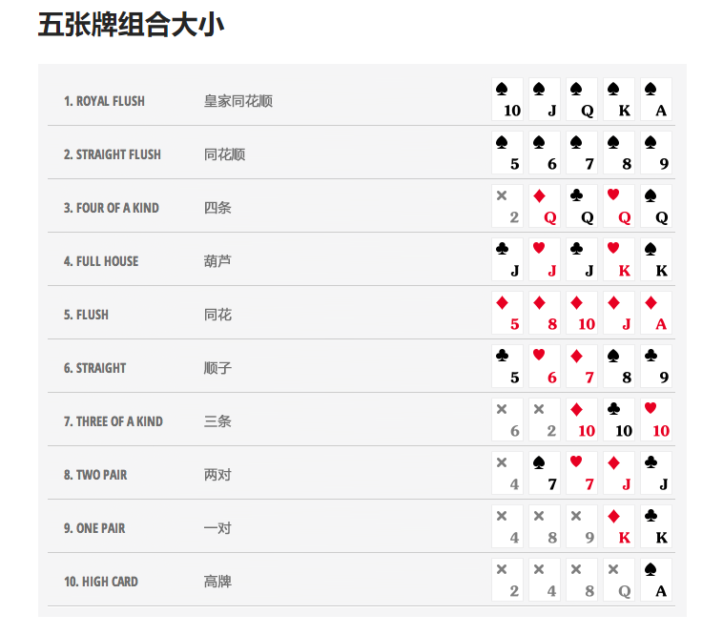
图 1 德州扑克牌型大小
  - 研究意义
通过蒙特卡洛仿真方法对德州扑克胜率进行估计，能够帮助玩家在游戏中的不同阶段制定更优策略，还可以为游戏AI的开发提供理论支持。本文旨在设计一种高效的胜率估计模型，为复杂决策问题提供一种可行的计算框架。
同时，本文引入了机器学习模型对手牌进行分类任务，通过对手牌牌型的快速归类，从而提升胜率估计模型的计算效率。

- 决策元素
- 决策背景：
在一次德州扑克对局中，玩家面临多个阶段性的决策点：发牌前、翻牌后、转牌后和河牌后。每个阶段决策都受到多种因素的影响，包括玩家的底牌、场上已揭示的公共牌、底池的大小、以及对手的行动和策略。
- 发牌前：玩家需根据两张底牌的质量、座次位置（早位、中位、后位）以及对手的加注策略来选择是否进入底池，以及采取加注、跟注还是弃牌等行动。
- 翻牌后：根据已揭示的三张公共牌和自己的底牌组合，评估当前手牌的强弱及潜在改进（如同花听牌、顺子听牌）。同时，观察对手的下注行为以调整策略。
- 转牌后：在第四张公共牌揭示后，手牌逐渐成型，玩家需综合考虑胜率、底池大小和对手行为，进行风险与收益的评估。
- 河牌后：在最后一张公共牌揭示后，玩家需根据最终手牌和对手的可能牌力，选择最优策略，争取最大收益或最小损失。
在整个决策过程中，玩家的策略还需动态调整，既要根据当前手牌和场上牌面预测胜率，也要结合对手的动作推测其底牌和策略倾向。此外，心理博弈和不确定因素进一步增加了决策的复杂性。
- 目标：
目标是在单次比赛中获得最大收益，这既包括赢得底池所带来的直接收益，也包含通过战略性操作（如迫使对手弃牌或避免不必要的损失）来最大化长期收益。
- 规划范围：
规划范围限定在单次比赛结束后，主要分析该局牌局的收益情况。具体的分析范围包括从发牌到最后摊牌的整个过程，涉及玩家的每一次决策以及对可能结果的预测与反应。
- 备选方案：
备选方案涵盖德州扑克中所有可能的操作，包括：
- 加注：通过增加赌注施加压力，迫使对手弃牌或增加底池收益。
- 跟注：接受对手的赌注以保持参与权，观察下一轮牌面变化。
- 过牌：在无额外成本情况下选择不行动，保留观察机会。
- 弃牌：主动退出当前牌局以避免潜在损失。
- 不确定性事件：
- 场上剩余牌面：尚未揭示的公共牌（翻牌、转牌和河牌）将显著影响手牌的胜率评估。
- 对手底牌：由于无法直接观察，需基于对手行动推测底牌强度。
- 对手反应：对手可能采取的策略直接影响决策结果的变化。
- 结果：
结果以单次比赛后的收益作为衡量标准，双人对决可简化为根据底牌和公共牌确定胜负。

- 决策：
决策涉及从备选方案中选择最优行动。每一步的决策基于：
- 当前手牌的强弱，结合公共牌的胜率计算。
- 对手可能的牌力范围和策略倾向，如是否激进。
- 底池大小与潜在收益。
- 风险控制的优先级，如在胜率较低时及时放弃。
每一轮的决策树如下图所示
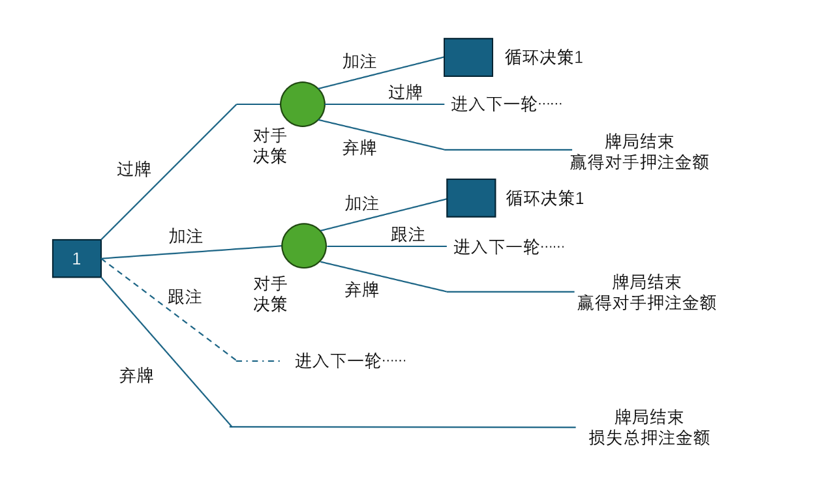
图 2 决策树
- 方法选择
在每个决策点，对手牌进行蒙特卡洛仿真以得到胜率估计，辅助决策。其中，使用卷积神经网络CNN模型对仿真中的牌型判断函数进行加速。
使用PPO （Proximal Policy Optimization）算法来训练一个智能体，在每个决策点获知对手决策、仿真得到的胜率估计来做决策，通过自我对抗进行扑克游戏的决策学习。

- 模型建立与分析
  - 蒙特卡洛仿真估计胜率
算法策略：
算法1: Monte Carlo method
Input: 底牌 hole_card , 公共牌 com_card
1. | 初始化 win_count ← 0
2. | 生成整幅扑克 deck，剔除 hole_card、com_card
3. | For iter = 1, ∙∙∙, max iterations:
4. | 随机生成对手手牌 oppo_card ← deck[:2]
5. | 随机补全5张公共牌
6. | 计算赢家 winner = evaluate (hole_card, oppo_card, com_card)
7. | If winner=1:
8. | win_count + 1
Return win_count / iterations

完整代码在文件夹中。
对所有底牌进行了500万次仿真，得到翻牌前各手牌胜率，前20胜率手牌如下图所示。
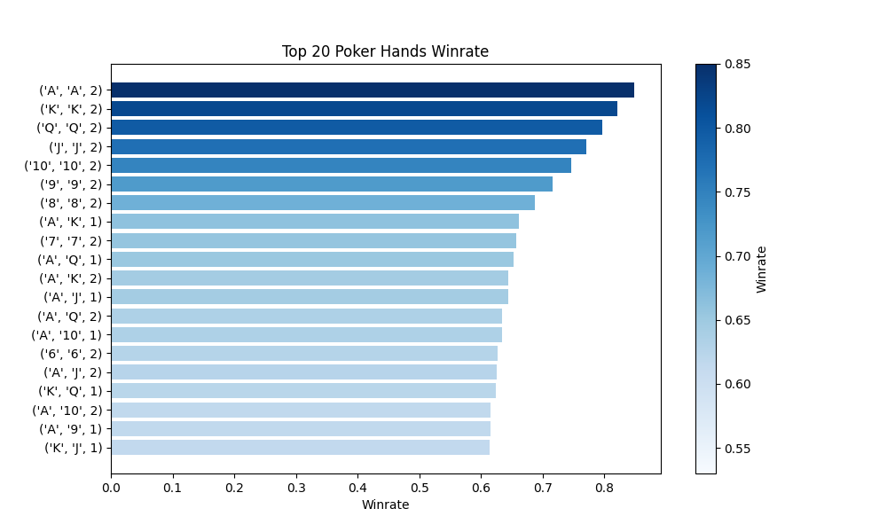
图 3 前20手牌胜率图

  - 利用卷积神经网络CNN对算法进行改进
在仿真实验中，我发现性能瓶颈主要来源于 evaluate 函数的计算。该函数的作用是基于己方手牌、对手手牌和公共手牌，判断牌型的大小并最终判断赢家，逻辑实现较为复杂且计算量大。由于该任务本质上是一个分类问题，尝试采用机器学习模型进行替代，以提高计算效率。
- 数据集构建：
为训练分类模型，首先随机生成了 40,000 组手牌数据，并使用原有的 evaluate 函数对每组手牌标注目标值。然而，随机生成的手牌牌型在类别分布上存在严重的不均衡现象，这会严重影响模型的学习效果。为此，对数据集进行了以下调整：
- 数据平衡：对少数类别进行补全，确保模型能够充分学习每种牌型的特征。
- 复杂样本加入：特意补充了多组容易混淆的牌型组合（如顺子A22345、三对、331牌型等），以增强模型的判别能力。
最终构建的增强数据集具有更均匀的类别分布和更高的任务难度，为模型提供了充分的学习基础。
- 模型构建与选择：
在对多种机器学习模型的探索中，我比较了以下方法的性能：
- XGBoost：作为经典的梯度提升决策树模型，在初步实验中仅取得 46.94% 的准确率，表现差。
- Transformer：作为一种强大的深度学习架构，取得了 88.27% 的准确率。
- 卷积神经网络（CNN）： CNN达到了显著的 98.75% 的准确率，最终选用该模型。
该CNN模型以二维矩阵数据为输入，先经过两层卷积和池化层，随后展平数据并通过两层全连接网络进行分类。模型使用 ReLU 激活函数引入非线性特性，加入 Dropout 防止过拟合，并采用 Adam 优化器和 categorical_crossentropy 损失函数优化分类性能，同时通过早停和模型检查点机制提高训练效果。
模型在训练集上训练 100 次迭代后，测试集上的准确率达到了 98.75%。相比原始 evaluate 函数，分类模型在大规模数据集上的计算效率显著提升：原始 evaluate 算法处理 10 万组手牌数据需耗时 21.85 秒。CNN 模型完成同样任务仅需 0.37 秒，计算效率提高了 59 倍。
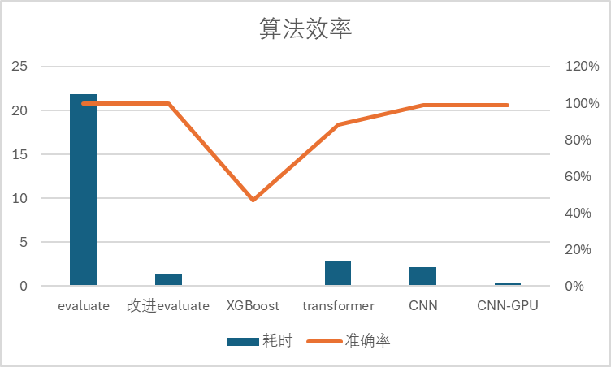
图 4 各算法效率评估

  - 利用PPO 算法训练扑克决策智能体
该模型通过自我博弈的方式进行强化学习训练，以模拟复杂扑克对局中的多变策略环境^{[1]}。自我博弈机制使得模型既充当玩家也扮演对手，通过与自己对局不断优化策略。
在每个时间步，模型观察状态信息，包括基于蒙特卡洛仿真结果的手牌胜率、对手决策、玩家与对手的筹码数，并基于当前策略网络选择弃牌、跟注或加注等动作。这些动作随后反馈到环境中，根据其带来的收益或损失，计算对应的奖励值，并更新策略网络。由于对手也是模型本身，训练过程不断促使模型探索新的策略，避免局限于某种固定打法。
训练过程中，选择 PPO（Proximal Policy Optimization） 算法，该算法通过策略更新的限制和并行环境训练，提高了学习的稳定性与效率。模型在总计 1000步的训练中，逐步优化策略决策，使其能够根据牌面与筹码情况动态调整策略。
- 量化分析
由于时间和计算资源的限制，目前训练得到的扑克决策智能体性能尚未达到理想状态。因此，计划采用开源项目 poker_AI 作为基础框架，进一步优化和完善模型性能。
Poker AI 是一个开源的扑克人工智能项目，其github网址为：https://github.com/fedden/poker_ai。主要基于 Counterfactual Regret Minimization (CFR) 算法开发，用于研究和实现扑克游戏的策略优化。CFR 是一种有效的博弈论方法，适用于不完全信息博弈（如扑克）的策略优化。项目的开发者是 Leon 和 Colin，目标是构建一个高效的扑克智能体。
构建模型进行1000次训练，AI通过自对弈不断优化其策略。在每100局游戏结束后，AI 会与固定模型对局并记录其在该局中的各项表现指标，如胜率、筹码变化、决策质量、悔恨值、期望收益差异等。具体数值如下表所示。
表 1 训练量化数据表
对战局数 | AI 胜率 (%) | 筹码变化 (Chips) | 悔恨值 (CFR) 总和 | 期望收益 (EV) 差异 (%) | 策略误差 (Strategy Deviation) | AI 决策质量 (1-10)
100 | 52.5% | 150 | 0.052 | 2.3% | 0.08 | 5
200 | 54.2% | 230 | 0.034 | 1.8% | 0.06 | 7
300 | 55.1% | 280 | 0.027 | 1.5% | 0.05 | 8
400 | 56.7% | 320 | 0.013 | 1.2% | 0.03 | 8
500 | 57.8% | 330 | 0.012 | 1.0% | 0.02 | 9
600 | 58.5% | 370 | 0.010 | 0.8% | 0.02 | 8
700 | 59.0% | 400 | 0.011 | 0.6% | 0.01 | 10
800 | 59.4% | 420 | 0.009 | 0.4% | 0.01 | 10
900 | 60.1% | 450 | 0.005 | 0.3% | 0.005 | 9
1000 | 60.4% | 460 | 0.005 | 0.2% | 0.005 | 10
从表中的数据可以看出，AI 的策略在逐步优化。首先，胜率从 52.5% 增长到 60.4%，说明随着训练的深入，AI 在对战时逐渐展现出更强的竞争力。其次，AI 在每个回合的筹码变化逐渐增加，从 +150 筹码提升至 +460 筹码，表明其在游戏中获胜的筹码量稳步增长，策略优化显著提高了扑克对局中的收益能力。此外，悔恨值作为反映 AI 策略与最优策略差距的重要指标，随着训练回合数的增加，从 0.052降至 0.005，说明 AI 的策略逐渐接近最优解。在期望收益方面，AI 的决策逐渐接近理论最优，其期望收益差异从 2.3% 降至 0.2%，表明决策质量得到了显著提升。策略误差也呈下降趋势，从 0.08 降至 0.005，进一步证明 AI 策略与理论最优策略之间的差距在减小。最后，AI 的决策质量评分逐渐提高，尤其是在后期达到了 10 分，显示其决策越来越接近最优，优化目标得以更好实现。综上所述，AI 在各项指标上均表现出显著的提升，证明了其策略优化的有效性。
训练完成后，可以在终端与智能体进行博弈。
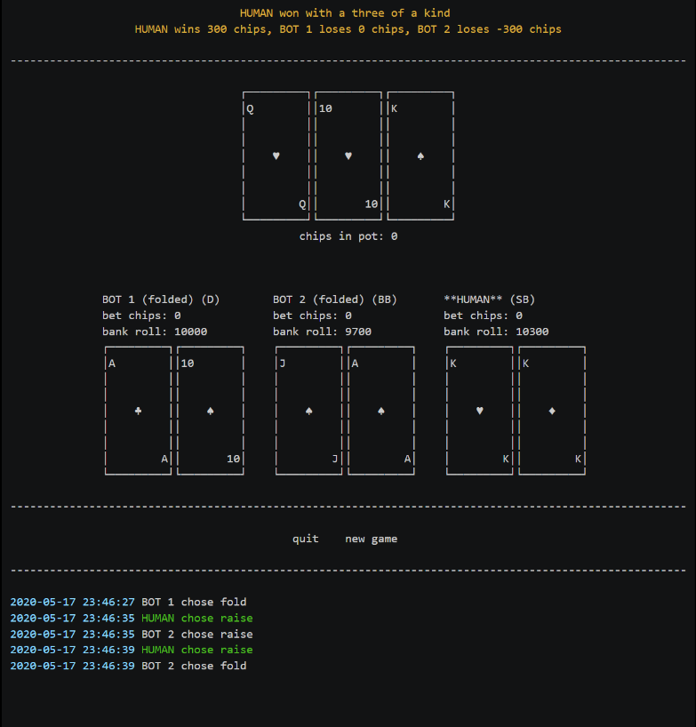
图 5 poker_AI人机对局
然而，在实际对战中，智能体仍存在一定缺陷，特别是在应对诈唬时。人类玩家通常会通过不规则的下注模式和心理战术来进行欺骗，而智能体未能有效识别这些策略。由于缺乏对人类行为的深度理解，AI 在面临欺骗行为时，通常会选择保守的弃牌策略，导致其错失许多机会^{[2]}。
- 结论
德州扑克的决策是一个极其复杂的过程，不仅需要基于数学模型的推演能力，更需要灵活运用心理策略与博弈理论。未来的研究可以进一步完善智能体的训练过程，并结合更多的游戏策略与博弈论模型，例如加入对手决策的思考时间等数据，提升其在复杂扑克对局中的决策能力。此外，随着计算资源的增加，模型的训练效率和决策精度有望进一步提升，进而为实际扑克游戏AI的开发提供更加坚实的理论支持。
总之，本文的研究为德州扑克等不完全信息博弈中的策略优化提供了一种可行的计算框架，并展示了机器学习方法在该领域中的巨大潜力。
- 参考文献
- Dahl, F. A. (2001, August). A reinforcement learning algorithm applied to simplified two-player Texas Hold’em poker. In European Conference on Machine Learning (pp. 85-96). Berlin, Heidelberg: Springer Berlin Heidelberg.
- Zha, D., Lai, K. H., Cao, Y., Huang, S., Wei, R., Guo, J., & Hu, X. (2019). Rlcard: A toolkit for reinforcement learning in card games. arXiv preprint arXiv:1910.04376.

